**Virus à ADN double brin**

**1-Introduction :**

Les Papillomaviridae, Polyomaviridae, Adenoviridae et Herpesviridae sont des virus à ADN qui se multiplient dans le noyau. Le cycle viral des virus à ADN double brin peut être divisé en 2 phases (3 phases chez Herpesviridae , très précoce, précoce et tardive ):

* La première phase dite précoce où une petite partie du génome viral est transcrite grâce à une ARN polymérase-ADN dépendante cellulaire. Les ARN messagers quittent le noyau pour être traduits par les ribosomes de la cellule en protéines régulatrices non structurales ou en enzymes impliquées dans la synthèse de l’ADN.  
  Il y a ensuite une réplication de l’ADN viral par l’ADN polymérase cellulaire ou enzymes virales.
* Une phase tardive où les ADN néoformés serviront à la formation d’ARN messagers tardifs qui après traduction vont former des protéines structuralees (capside, enveloppe).
* Chez les Herpesvirus, la réplication de l’ADN viral, très différent de l’ADN cellulaire, ne peut être assurée par les enzymes cellulaires : elle exige la synthèse préalable, en phase précoce, de **l’ADN polymérase virale**

**2-Exemple des herpesvirus :**

**2-1 Classification des herpesvirus**

**Ordre**: *Peplovirales*,

**Famille** : *Herpesviridae*

**Genre** : *Herpesvirus*

**2-2 Caractéristiques des herpesvirus :**

On connaît aujourd’hui 8 types de virus Herpès humains et 1 virus Herpès simien de type B susceptible de se transmettre à l’homme :

- VHS 1  
- VHS 2  
- VZV : varicelle, zona  
- CMV : cytomégalovirus  
- VEB : MNI  
- VHH6  
- VHH7  
- VHH8 : Kaposi

* Tous les virus Herpès sont des virus à ADN qui possèdent des caractéristiques évolutives communes : 1ère infection ; latence, récurence symptomatique ou non.
* Le virus de l’herpès simplex de type 1 (HSV-1) infecte de manière productive les cellules épithéliales et de manière latente les neurones sensitifs. Cette double capacité s’explique par la coexistence dans son génome de deux programmes d’expression alternatifs dont le contrôle est de nature épigénétique. La latence est une réponse adaptative permettant au virus d’échapper à la réponse immune de l’hôte et de persister sous une configuration génomique qui autorise sa réactivation et sa dissémination en réponse à la perception d’un signal de danger

**2-3 Structure des herpesvirus :**

de l’extérieur vers l’intérieur les herpesvirus contiennent :

**-Une enveloppe (ou peplos)** : dérivée de la membrane cellulaire et présente un aspect trilamellaire portant des spicules glycoprotéiques. L'enveloppe rend le virus sensible aux détergents, aux solvants et à la dessiccation ; ce qui peut expliquer pourquoi la transmission se fait essentiellement par contamination directe.

**-Un tégument** : il correspond à une structure fibreuse, située entre la capside et l'enveloppe. Il est formé de protéines globulaires qui enveloppent la capside lui conférant une plus grande résistance. La variation au niveau de la taille du virus est due à l'épaisseur du tégument, elle-même variable.

**-Une capside protéique** : de forme icosaédrique (20 faces), à symétrie cubique et constituée par un ensemble de 162 capsomères.

-**L'ADN viral**: une molécule linéaire d'ADN double brin. Cet ADN bicaténaire comprend un brin négatif de 3200 nucléotides et un brin positif de longueur variable encadrés par des extrémités répétitives.

**C:\Users\CBS\Downloads\medsci20153105p506-fig1.tif**

**Figure 1 : structure de l’herpesvirus**

**2-4 Cycle réplicatif des herpevirus**

* Comme tous les virus de la famille *herpesviridae*, HSV-1 peut établir deux types d’interaction avec les cellules hôtes : une infection lytique et une infection latente
* L’HSV-1 pénètre dans les cellules par fusion entre l’enveloppe virale et la membrane cellulaire.
* Une fois dans le cytosol, la capside se dissocie des protéines du tégument et est transportée jusqu’aux pores nucléaires par des protéines motrices associées aux microtubules.
* Le génome viral est relâché dans le noyau où il prend une configuration circulaire
* Expression des gènes codant essentiellement pour des protéines de régulation (transcription très précoce),
* Expression des gènes codant pour des protéines de l’appareil de réplication de l’ADN (transcription précoce)
* Expression des gènes codant pour les protéines de la capside, du tégument et de l’enveloppe virale (transcription tardive)
* Production de nouvelles particules infectieuses et à la mort cellulaire en quelques heures
* En revanche, lorsque la particule pénètre dans les neurones sensitifs, le génome viral s’associe alors à des nucléosomes pour devenir une structure chromatinienne classique compacte, dans laquelle les histones associées aux promoteurs des gènes lytiques sont dans une configuration répressive, empêchant l’expression des protéines très précoces donc la répression de l’expression des fonctions lytiques, et le maintien de la latence.

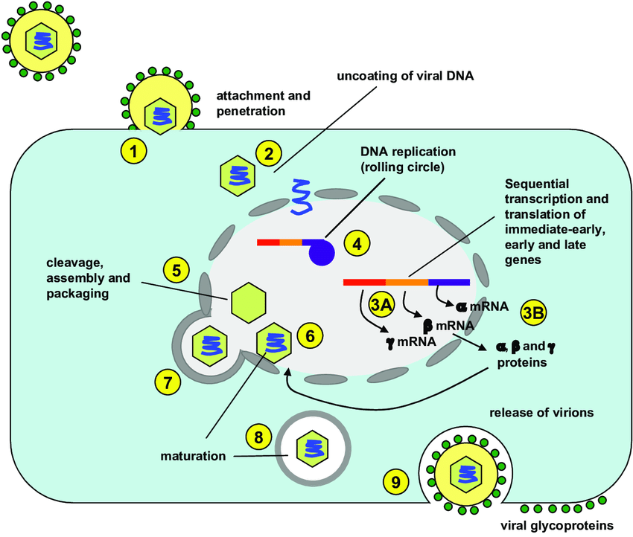

**Figure 2 : cycle de réplication de l’herpesvirus**

**2-5 Physiopathologie de l’herpesvirus**

* L’incubation lors la primoinfection est de 2 à 12 jours
* Les infections sont généralement bénignes

**2 5-1 Transmission**

* L’homme est le seul réservoir de ce virus
* Il est transmis par contact direct cutanomuqueux (baisers, relations sexuelles, lésions cutanées)
* Le passage transplacentaire et dans le lait est rare

**2-5-2 Les symptômes cliniques sont :**

* Gingivostomatite aigue
* Manifestations ophtalmologiques : kératite, conjonctivite folliculaire
* Encéphalite herpétique
* Autres signes